Avant de vous rendre sur le site merci de vous munir d’un relevé de compte ou de votre lettre d’accueil d’Epsens.
Accedez à cette page en collant se lien dans votre barre de navigation :
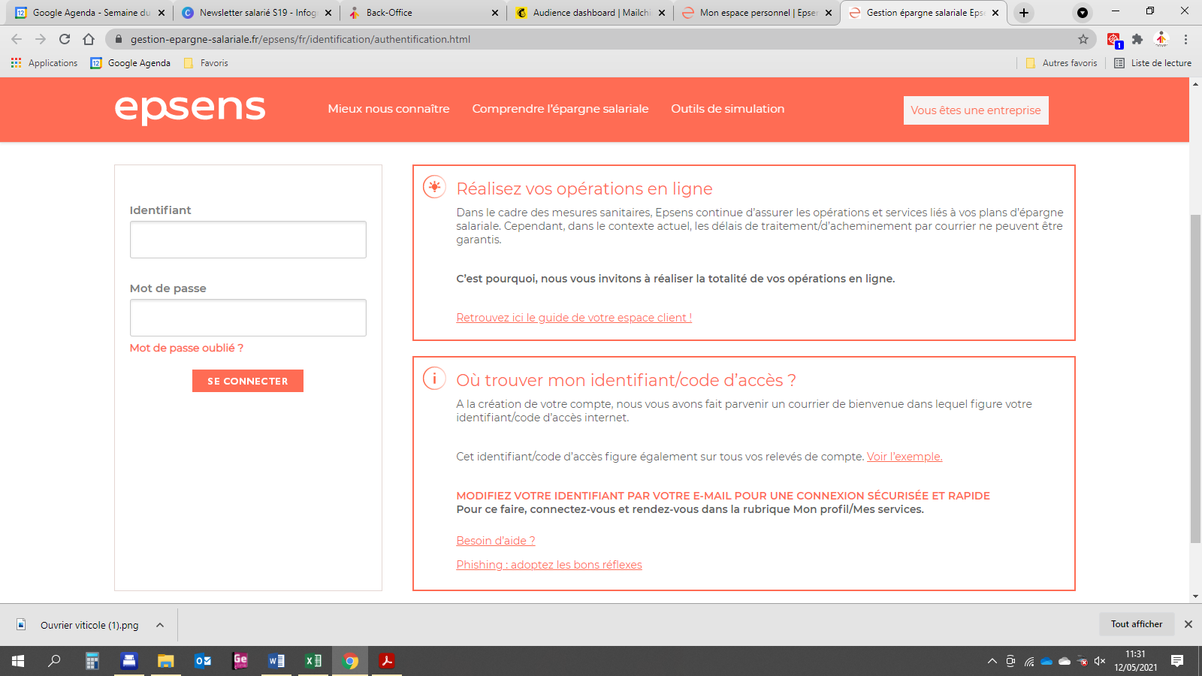
https://www.gestion-epargne-salariale.fr/epsens/fr/identification/authentification.html

L’identifiant et le code d’entreprise sont disponible sur vos relevés de compte , comme sur l’exemple suivant:

Muni de votre identifiant et du code entreprise vous allez pouvoir cliquer sur “ mot de passe oublié “
Et suivez les étapes suivantes : 1/ Identification 2/Envoi 3/Confirmation
Une fois votre mot de passe actualisé vous pourrez vous connectez sans soucis.

